**ΑΣΚΗΣΕΙΣ ΔΥΝΑΜΗΣ ΜΕ ΤΟ ΒΑΡΟΣ ΤΟΥ ΣΩΜΑΤΟΣ**

**ΑΝΩ ΑΚΡΑ-ΚΟΡΜΟΣ:**

* Κάμψεις
* Έλξεις
* Βυθίσεις
* Κοιλιακοί
* Ραχιαίοι

**ΚΑΤΩ ΑΚΡΑ:**

* Βαθύ κάθισμα
* Ανεβάσματα σε box
* Πλάγιες μετατοπίσεις
* Σχοινάκι
* Βάδισμα με προβολές
* Τρέξιμο προς τα πίσω
* Αλτικές ασκήσεις

**ΚΑΤΗΓΟΡΙΕΣ (ΕΙΔΗ) ΑΣΚΗΣΕΩΝ ΑΝΑΛΟΓΑ ΜΕ ΤΗ ΣΥΜΜΕΤΟΧΗ ΤΩΝ ΑΡΘΡΩΣΕΩΝ:**

**Α) ΠΟΛΥΑΡΘΡΙΚΕΣ ΑΣΚΗΣΕΙΣ:**

* Ημικάθισμα (με μπάρα μπροστά, πίσω)
* Βαθύ κάθισμα (με μπάρα μπροστά, πίσω)
* Καθίσματα στο μηχάνημα
* Ολυμπιακές άρσεις (Αρασέ, επολέ (στρίψιμο) - ζετέ

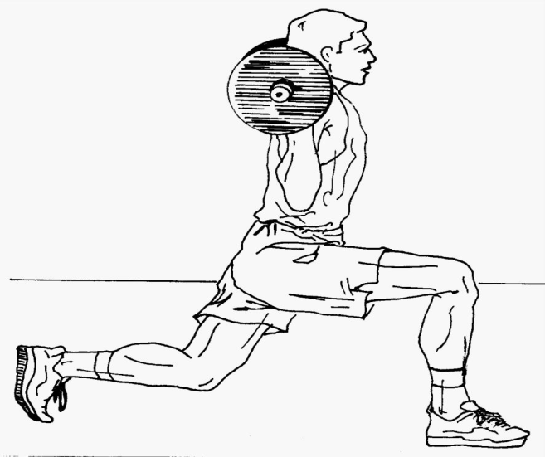

**Β) ΜΟΝΟΑΡΘΡΙΚΕΣ**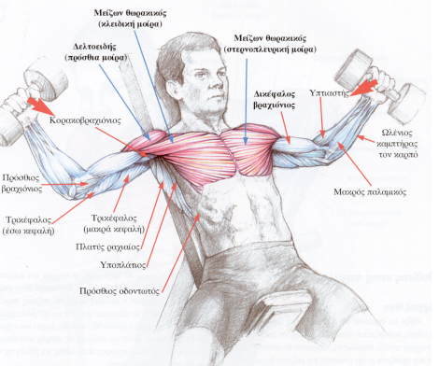 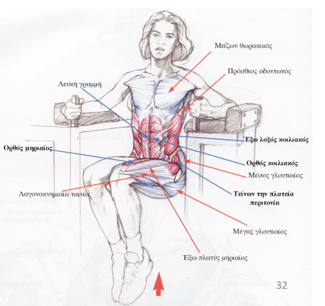

**ΓΙΑ ΤΟΥΣ ΠΡΟΧΩΡΗΜΕΝΟΥΣ:**

* Οι πολυαρθρικές ασκήσεις είναι πιο αποτελεσματικές για τη βελτίωση της δύναμης
* Πολλές φορές προτιμάται η εκτέλεση περισσότερων ασκήσεων για την ίδια μυϊκή ομάδα, ώστε να φθάσει σε μέγιστα επίπεδα κόπωσης

**ΚΑΤΗΓΟΡΙΕΣ ΠΡΟΠΟΝΗΣΗΣ ΜΕ ΒΑΡΗ, ΑΝΑΛΟΓΑ ΜΕ ΤΟ ΕΙΔΟΣ ΤΗΣ ΜΥΪΚΗΣ ΣΥΣΤΟΛΗΣ:**

**Α) ΙΣΟΜΕΤΡΙΚΗ ΠΡΟΠΟΝΗΣΗ ( Ή ΣΤΑΤΙΚΗ): ΟΙ ΜΥΕΣ ΔΡΑΣΤΗΡΙΟΠΟΙΟΥΝΤΑΙ ΧΩΡΙΣ ΝΑ ΣΗΜΕΙΩΝΕΤΑΙ ΜΕΤΑΒΟΛΗ ΣΤΟ ΜΗΚΟΣ ΤΟΥΣ**

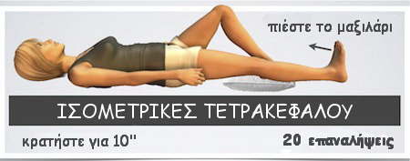

* **ΣΧΕΤΙΚΑ ΑΡΓΟΣ Ο ΡΥΘΜΟΣ ΤΗΣ ΒΕΛΤΙΩΣΗΣ**
* **Ο ΠΙΟ ΑΠΟΤΕΛΕΣΜΑΤΙΚΟΣ ΤΡΟΠΟΣ:**

**- 15-20 Ισομετρικές Συστολές**

**- 3-5 sec Διάρκεια**

**- 3-5 σετ**

**ΙΔΑΝΙΚΗ ΓΙΑ ΑΠΟΚΑΤΑΣΤΑΣΗ ΤΡΑΥΜΑΤΙΣΜΩΝ, ΠΡΟΠΟΝΗΣΗ ΠΑΙΔΙΩΝ ΚΑΙ ΗΛΙΚΙΩΜΕΝΩΝ**

**Β) ΠΛΕΙΟΜΕΤΡΙΚΗ ΠΡΟΠΟΝΗΣΗ (Η΄ ΚΥΚΛΟΣ ΔΙΑΤΑΣΗΣ – ΒΡΑΧΥΝΣΗΣ): Ο ΜΥΣ ΔΙΑΤΕΙΝΕΤΑΙ ΕΛΑΦΡΩΣ ΚΑΙ ΣΤΗ ΣΥΝΕΧΕΙΑ ΒΡΑΧΥΝΕΤΑΙ**

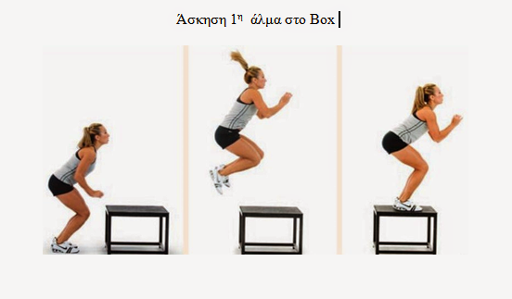

**Γ) ΙΣΟΚΙΝΗΤΙΚΗ ΠΡΟΠΟΝΗΣΗ: Η ΜΥΙΚΗ ΔΡΑΣΤΗΡΙΟΤΗΤΑ ΠΡΑΓΜΑΤΟΠΟΙΕΙΤΑΙ ΜΕ ΣΤΑΘΕΡΗ ΓΩΝΙΑΚΗ ΤΑΧΥΤΗΤΑ. ΔΕΝ ΚΑΘΟΡΙΖΕΤΑΙ Η ΑΝΤΙΣΤΑΣΗ, ΑΛΛΑ ΕΛΕΓΧΕΤΑΙ Η ΤΑΧΥΤΗΤΑ ΚΙΝΗΣΗΣ. (ΚΑΘΕ ΔΥΝΑΜΗ ΠΟΥ ΑΣΚΕΙΤΑΙ ΕΝΑΝΤΙΑ ΣΤΟ ΜΗΧΑΝΗΜΑ, ΕΧΕΙ ΩΣ ΑΠΟΤΕΛΕΣΜΑ ΜΙΑ ΙΣΗ ΚΑΙ ΑΝΤΙΘΕΤΗ ΔΥΝΑΜΗ)…..CYBEX**

